1. 下边距



1. 文字与文字之间的间距大了

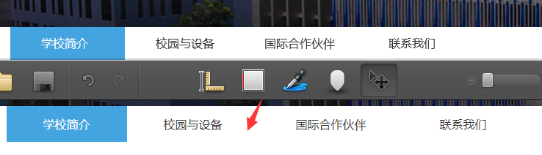

1. 上边距

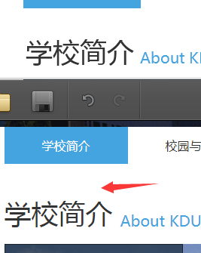



1. 上边距，下边距，行高

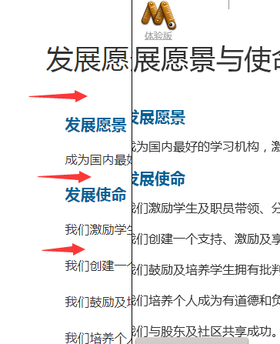

1. 字体加粗了



6表格高度高了，边框颜色

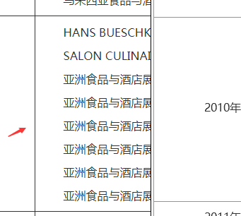

7下边距小了

